«Русь Изначальная»
С. Горицы, Кирилловский р-н
1 день

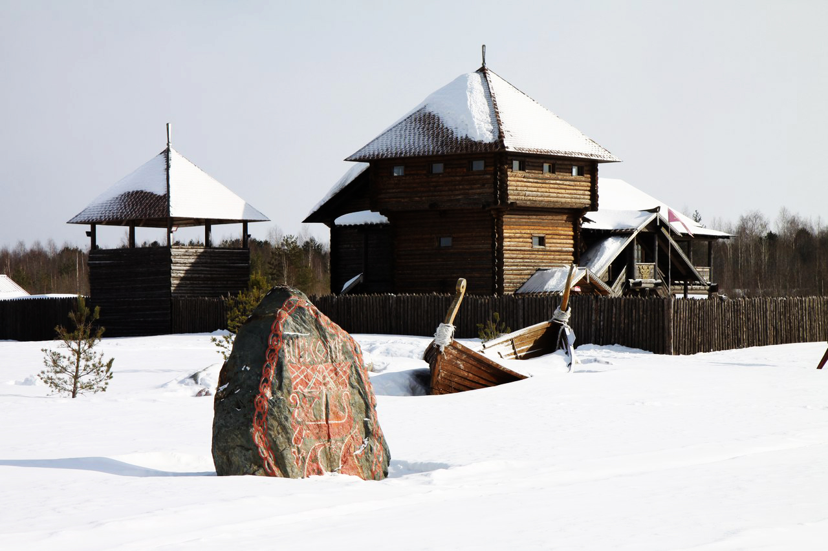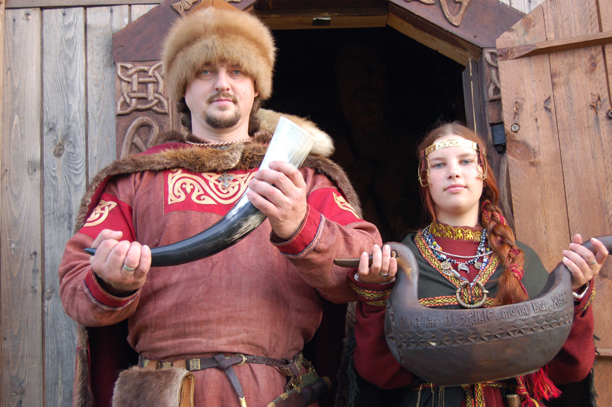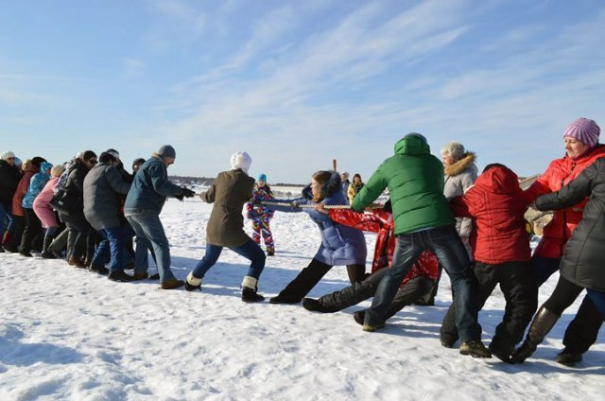

Сугорье – это место, где оживает история нашего края, обычаи, традиции. В ходе интерактивной программы «Русь изначальная» Вы узнаете, как жили русские князья, что пили-ели, во что одевались и как собирались в поход. Также Вы сможете получить информацию о жизни и быте викингов, проживающих в наших широтах. Вы познакомитесь с Великим Волжским путём «из варяг в персы», проходившем по Шохсне – реке, услышите легенду об «Ивановой голове», познакомитесь с руническим камнем викингов, речной ладьей — расшивой и узнаете многое другое.
- Встреча группы в установленном месте. Знакомство с гидом.
- Отправление в Сугорье (110 км, ~2 часа в пути). Сопроводительная информация.
- Программа «Русь Изначальная».
- Обед в Кириллове.
- Отправление в Вологду.

Стоимость:

15+1(до 17) | 25+2 | 30+3 | 35+2 | 40+2 | 45+2
2773 | 2163 | 1976 | 1879 | 1706 | 1625
В стоимость тура входит: транспортное и экскурсионное обслуживание по программе, услуги гида, 1 обед, Интерактивная программа "Русь Изначальная" с чаепитием (за доп.плату посещение "тайника" подземный ход ~150руб./чел., поединок "Божий суд" - 2000 с группы, обед в Кириллове - бронирование заранее).

Рекомендации: удобная одежда и обувь по погоде, фотоаппарат и отличное настроение!
Фирма оставляет за собой право менять порядок проведения экскурсий или замену их на равноценные с сохранением общего количества и качества услуг. Мы всегда рады скорректировать программу, учитывая пожелания заказчика. Возможна замена и расширение перечня предлагаемых экскурсий. Стоимость тура может меняться от программы, используемого транспорта, повышения цен и кол-ва человек в группе. Цены в каталоге являются ориентировочными. Стоимость тура уточняется при оформлении заказа на тур.

